**南京邮电大学**

**自动化学院、人工智能学院**

**实 验 报 告**

**课程名称：** 模式识别（双语）A

**实验名称：**  聚类实验

**指导教师：** 谢九成

**所在专业：**  人工智能

**学生姓名：** 单家俊

**班级学号：** B210416 B21080526

**2023 /2024 学年第 一 学期**

**实验名称：聚类实验**

**一、实验目的**

1. 掌握K-means聚类算法
2. 掌握将图像转换为NumPy数组的方法
3. 分析不同K值对分割效果的影响

**二、实验任务**

采用K-means聚类算法实现图像的分割，探究不同K值对分割结果的影响。

**三、实验内容**

from PIL import Image  
import cv2  
import numpy as np  
import os  
import matplotlib.pyplot as plt  
  
plt.rcParams['font.sans-serif'] = ['SimHei']  
  
def load_images(directory):  
 images = []  
 for filename in os.listdir(directory):  
 if filename.endswith(".jpg"):  
 img_path = os.path.join(directory, filename)  
  
 *# 使用PIL库读取图片* img = Image.open(img_path)  
  
 *# 将图片转换为NumPy数组* img_array = np.array(img)  
  
 images.append(img_array)  
 return images  
  
  
def kmeans_segmentation(image, k):  
 *# 将图像重新形状为像素的2D数组* pixels = image.reshape((-1, 3))  
  
 *# 转换为float32类型* pixels = np.float32(pixels)  
  
 *# 定义标准并应用K均值算法* criteria = (cv2.TERM_CRITERIA_EPS + cv2.TERM_CRITERIA_MAX_ITER, 100, 0.2)  
 _, labels, centers = cv2.kmeans(pixels, k, None, criteria, 10, cv2.KMEANS_RANDOM_CENTERS)  
  
 *# 转换回8位值* centers = np.uint8(centers)  
  
 *# 将标签映射到中心* segmented_image = centers[labels.flatten()]  
  
 *# 将图像重新形状为原始图像的形状* segmented_image = segmented_image.reshape(image.shape)  
  
 return segmented_image  
  
  
def visualize_segmentation(original, k_values, segmented_images):  
 num_k_values = len(k_values)  
  
 *# 创建子图* fig, axes = plt.subplots(1, num_k_values + 1, figsize=(15, 5))  
  
 *# 在第一个子图上显示原始图像* axes[0].imshow(original)  
 axes[0].set_title('原始图像')  
  
 *# 在每个后续子图上显示分割图像和对应的K值* for i in range(num_k_values):  
 axes[i + 1].imshow(segmented_images[i])  
 axes[i + 1].set_title(f'分割 (K={k_values[i]})')  
  
 plt.show()  
  
  
def main():  
 image_directory = r'D:\QQ\1413679561\FileRecv\exp\exp\VOCdevkit\VOC2012\JPEGImages'  
 k_values = [2, 4, 8, 16, 32] *# 你可以调整K的值进行实验* images = load_images(image_directory)  
  
 for image in images:  
 segmented_images = [kmeans_segmentation(image, k) for k in k_values]  
 visualize_segmentation(image, k_values, segmented_images)  
  
  
if __name__ == "__main__":  
 main()

**四、实验过程描述**

**实验结果分析：**

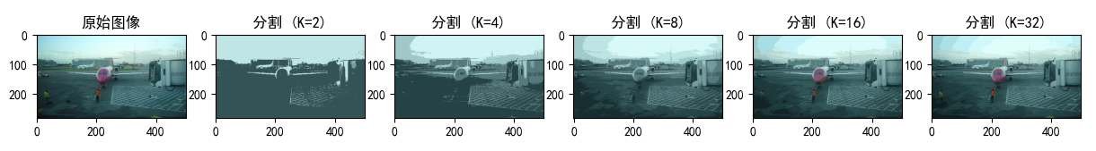

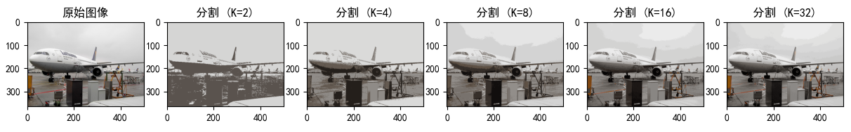

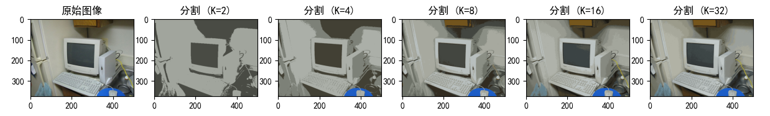

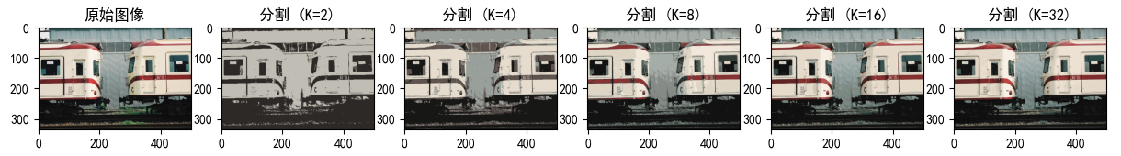

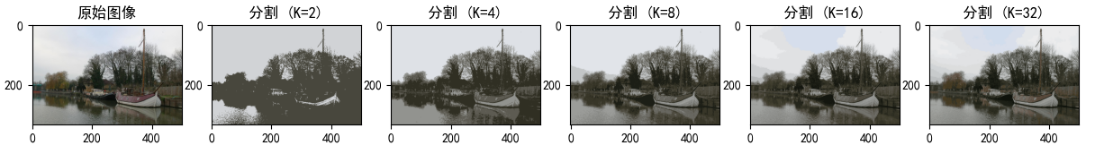

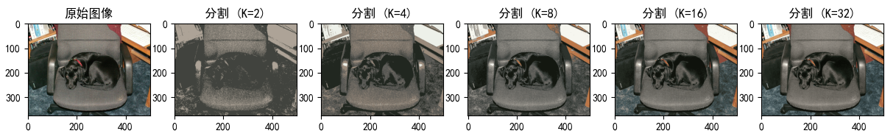

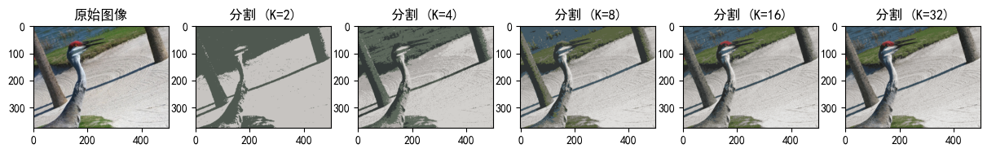

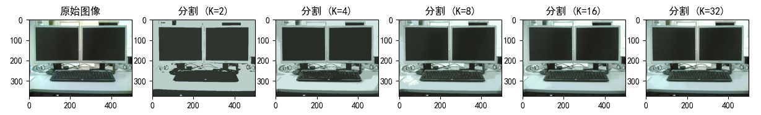

随着K值的增加，算法会尝试更细致地将图像划分为更多的簇。这导致更多的细节被捕捉，使得分割后的图像更清晰、颜色更鲜艳，与原始图像越来越接近。

**实验过程遇到的问题：**

1. 图像路径处理： 需要确保图像路径的正确性，以便成功读取图像。在代码中使用os.path.join函数拼接路径。
2. K-means参数调整： K-means算法有一些参数，如迭代次数、收敛标准等，需要合理调整以获得更好的分割效果。

**体会：**

通过这个实验，我深入了解了K-means聚类算法在图像分割中的应用。调整不同的K值，观察聚类效果，加深了我对于K-means在图像处理中的理解。同时，通过图像可视化，更直观地感受到K值选择对于聚类效果的重要性。这个实验提供了一个实际应用场景，使我更熟悉了图像处理和机器学习算法的结合。